Влияние рН среды на процессы аксиальной координации молекулярных оснований порфиринатами цинка и олова в водных растворах
Макшанова А.О.^{1,2}, Куликова О.М.¹
Студетнка, 3 курс бакалавриата
¹Институт химии растворов Российской академии наук, Иваново, Россия
²Ивановский Государственный Химико-Технологический Университет, Иваново, Россия
E–mail: anyam2016@mail.ru
Для исследования процессов координации молекулярных оснований на порфиринатах металлов проведено синхронное спектрофотометрическое и флуориметрическое титрование в воде с контролем рН раствора. Были выбраны следующие органические основания: пиридин (Py), имидазол (Im), N-метилимидазол (MeIm), гистамин (Hist), цистеамин (Cys), глутатион (Gly), теофиллин (Theo), аденин (Ade), гуанин (Gua) и никотиновая кислота (NA).
В ходе эксперимента было обнаружено, что исследованные катионные порфиринаты цинка связывают органические основания достаточно слабо, для протекания реакции требовались значительные добавки лиганда. Кроме этого, было обнаружено, что даже незначительные количества добавляемого субстрата существенно увеличивают рН растворов. Для исследования влияния рН среды на водорастворимые порфиринаты цинка было проведено исследование взаимодействий растворов ZnP(4'-MePy)₄, ZnP(3'-MePy)₄ и ZnP(2'-MePy)₄ с гидроксид-ионом в воде.
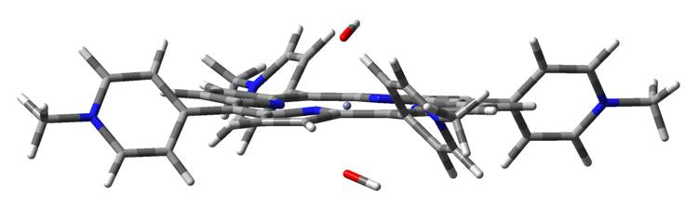 | 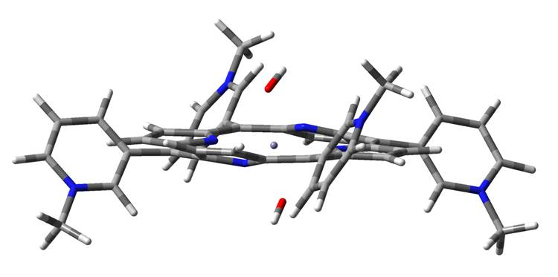 | 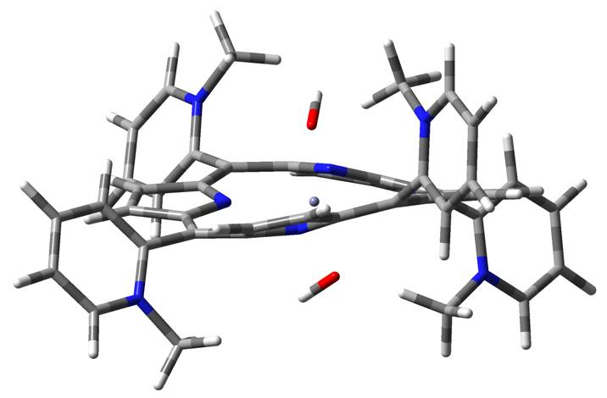
ZnP(4'-MePy)₄-(OH)₂ | ZnP(3'-MePy)₄-(OH)₂ | ZnP(2'-MePy)₄ -(OH)₂
Оптимизированная геометрия аксиальных дигидроксо комплексов исследованных порфиринатов цинка, DFT B3LYP 6-31G(d,p).
В водных растворах, в условиях большого избытка молекул растворителя, способного координироваться на центральном ионе металла, возможно существование гексакоординированных аксиальных комплексов порфиринатов цинка с двумя молекулами воды. Последовательное защелачивание растворов приводит к замещению сначала одной, а затем и второй молекулы воды на гидроксид-анион. Последовательное присоединение ОН⁻ -анионов подтверждают и данные квантово-химических расчетов. Исследования, проводившиеся в буферных растворах, показали, что буферной емкости недостаточно для тех добавок оснований, которые требуются для изучения процессов координации малых молекул на порфиринатах цинка в водных средах.
В случае титрования порфирината олова SnP(4'-MePy)₄ цистеамином протолитические равновесия двух аксиально-связанных гидроксильных групп, которые наблюдаются при изменении рН раствора, являются преимущественными.

Исследование выполнено за счет гранта Российского научного фонда (проект № 18-73-00234)

